咸阳市住房公积金网上服务大厅
开发商版用户手册

文档修改记录
版本 | 作者 | 修改日期 | 版本说明
4.0 | 袁苗苗 | 2018-11-07

河北神玥软件科技股份有限公司
二○一八年六月

目 录
第1章 登录 4
1.1 开发商登录首页面 4
1.2 单位业务首页面 4
第2章 任务管理 5
2.1 待办 5
2.1.1业务描述 5
2.1.2 功能描述 5
2.2 已办 6
2.2.1 业务描述 6
2.3.2 功能描述 6
2.3 我发起的 6
2.3.1 业务描述 6
2.3.2 功能描述 6
第3章 项目录入 7
3.1 业务描述 7
3.2 操作流程 7
第4章 项目建审手续管理 9
4.1 预售许可证录入 9
4.1.1 业务描述 9
4.1.2 操作流程 9
4.2 建设用地规划许可证录入 12
4.2.1 业务描述 12
4.2.2 操作流程 12
4.3 国有土地使用证录入 13
4.3.1 业务描述 13
4.3.2 操作流程 13
4.4 建设工程规划许可证录入 15
4.4.1 业务描述 15
4.4.2 操作流程 15
4.5 建设工程施工许可证录入 16
4.5.1 业务描述 16
4.5.2 操作流程 16
第5章 贷款申请 18
5.1 业务描述 18
5.2 操作流程 18
第6章 项目信息查询 19
6.1 业务描述 19
6.2 操作流程 20
第7章 贷款进度查询 21
7.1 业务描述 21
7.2 操作流程 21
第8章 逾期贷款查询 21
8.1 业务描述 21
8.2 操作流程 21
第9章 收款账号录入 22
9.1 业务描述 22
9.2 操作流程 22

第1章 登录

1.1 开发商登录首页面
开发商新用户须提交材料到管理中心，由管理员为开发商注册会员。注册成功后，开发商可通过网厅查询和办理相关业务。
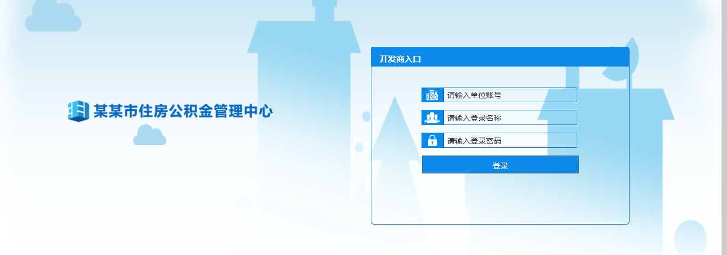

1.2 单位业务首页面
进入开发商业务办理页面，包含【项目录入】【项目建审手续管理】【贷款申请】【项目信息查询】【贷款进度查询】【逾期贷款查询】【收款账号录入】模块。模块上方显示开发商的基本信息，模块下方显示任务管理模块，包括消息、待办、已办、我发起的和已阅，后面将对任务管理模块做具体介绍。右上方的三个按钮分别表示修改密码、关闭音效和退出系统。
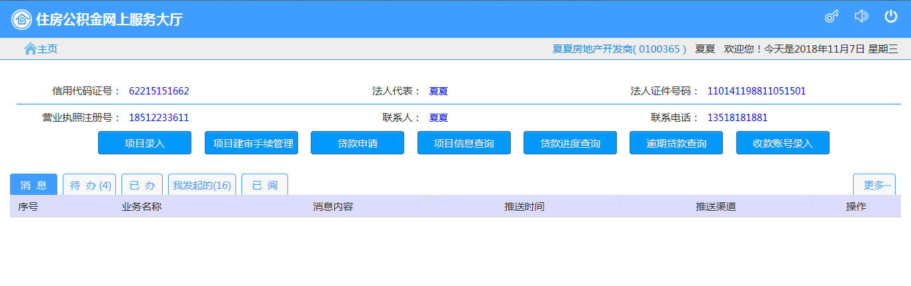

第2章 任务管理

2.1 待办

2.1.1业务描述
显示由其他渠道推送至开发商单位，需要开发商单位办理的业务。

2.1.2 功能描述
（1）点击【打开】按钮，打开待办消息，显示待办的详细信息，并可在此页面进行流程图查看，查看审批流程以及审批意见。点击【结束流程】按钮，结束审批流程，重新进行申请提交。
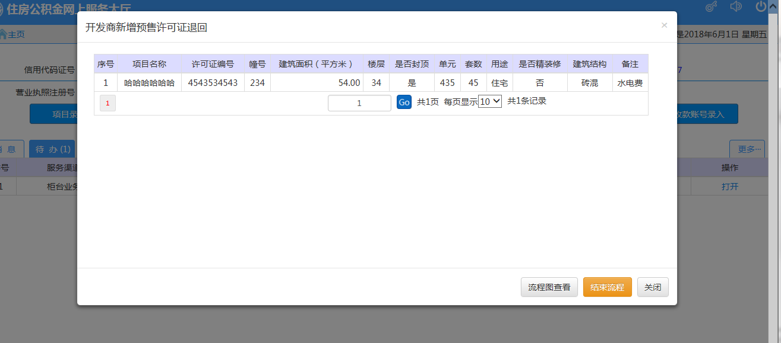
（2）点击【更多】显示更多待办消息，单位任务管理模块的【更多】按钮的功能相同，均为显示更多消息，后面不再一一赘述。

2.2 已办

2.2.1 业务描述
显示缴存单位已办理的业务消息
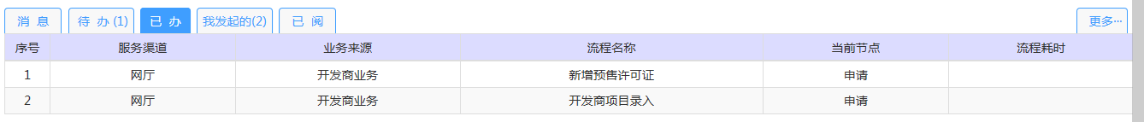

2.3.2 功能描述
查看已办的业务。

2.3 我发起的

2.3.1 业务描述
显示由开发商经办人发起的业务
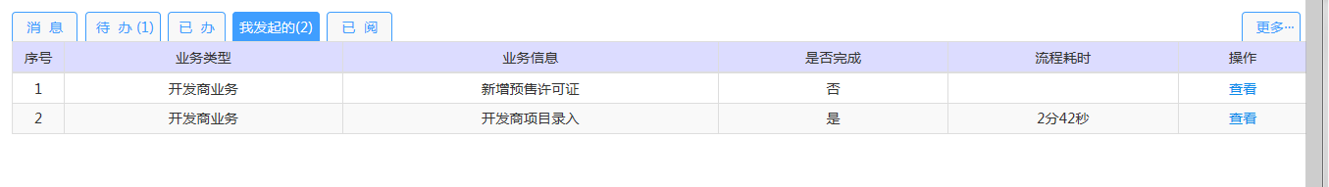

2.3.2 功能描述
点击【查看】按钮，查看完整的发起的业务的流程及办理人、办理时间信息。
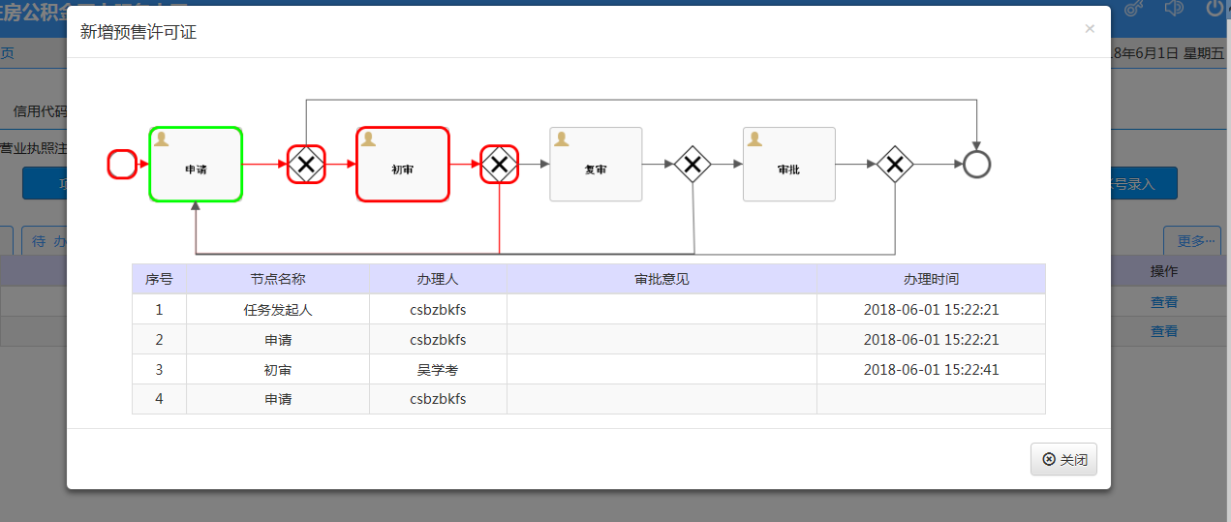

第3章 项目录入

3.1 业务描述
实现开发商对其下开发项目的基本信息登记及申报。页面上方为项目录入界面，下方列表显示已录入清册待提交审批的项目信息。
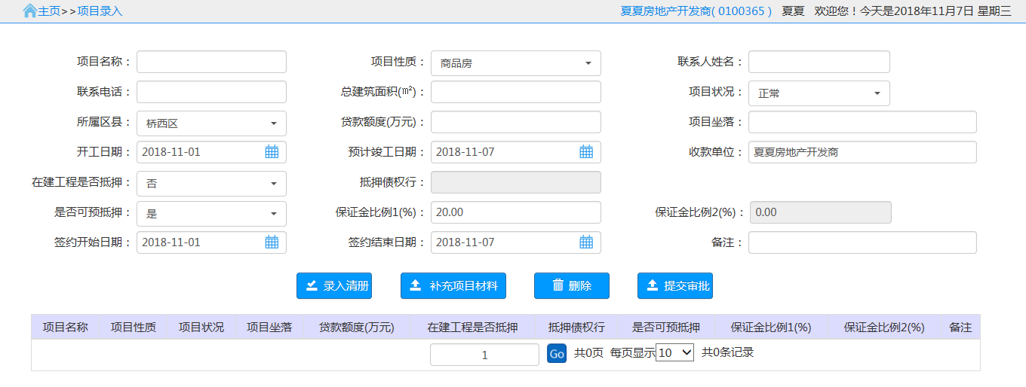

3.2 操作流程
（1）在主页面上点击【项目录入】模块按钮进入项目录入页面。
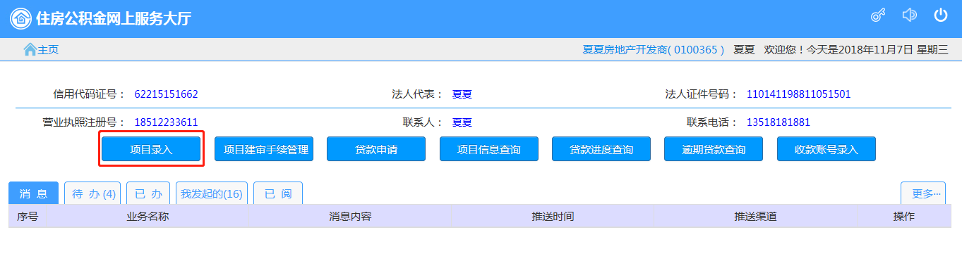
（2）录入项目各项信息，检查无误后，点击【录入清册】，系统图提示“项目录入成功”，该项目信息进入下方列表中。
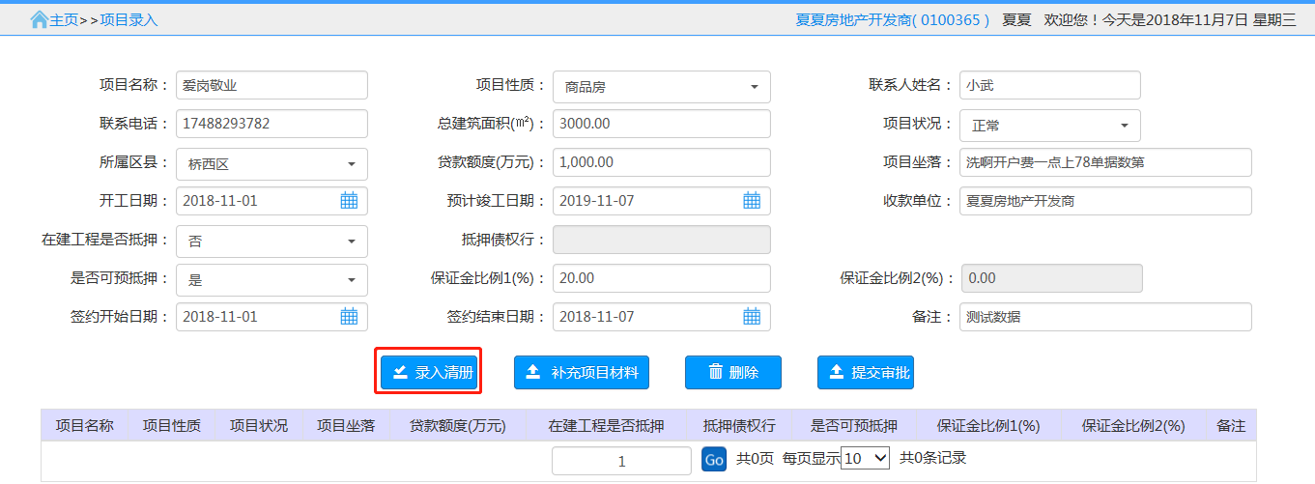

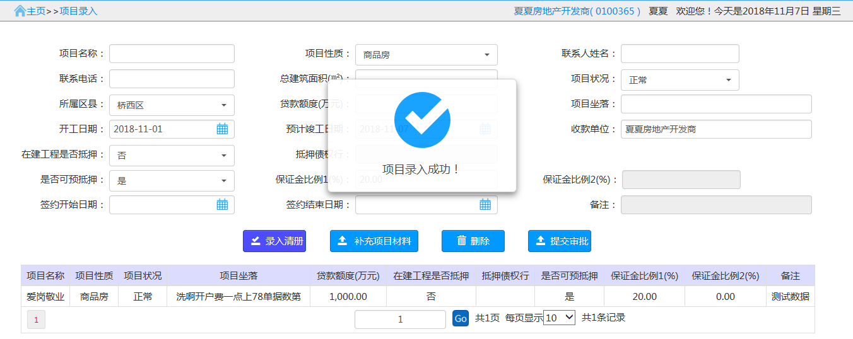
（3）在【补充项目材料】模块做五证信息录入，录入完成后可点击“提交审批”按钮提交至中心审批。若未录入五证信息，在提交审批时系统会给出提示，可根据系统提示操作。（注：五证信息录入的操作手册详见第4章）
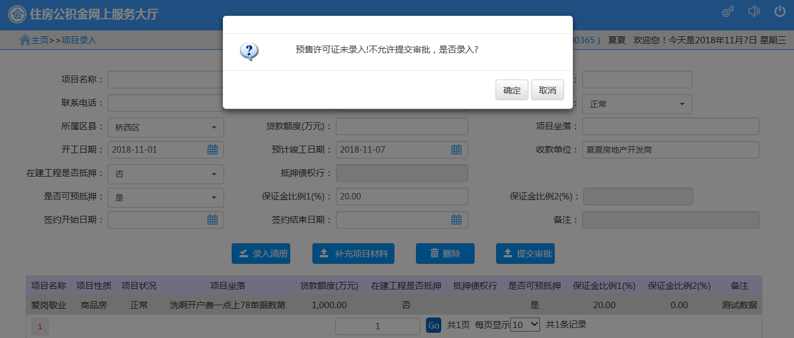
（4）删除：选择要删除的项目信息，点击【删除】按钮，系统提示“确定要删除吗”，点击【确定】删除该项目，点击【取消】取消删除操作。
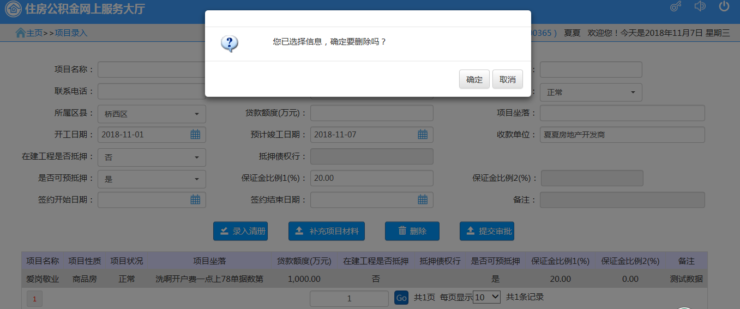

第4章 项目建审手续管理

4.1 预售许可证录入

4.1.1 业务描述
开发商单位对预售许可证材料的录入。
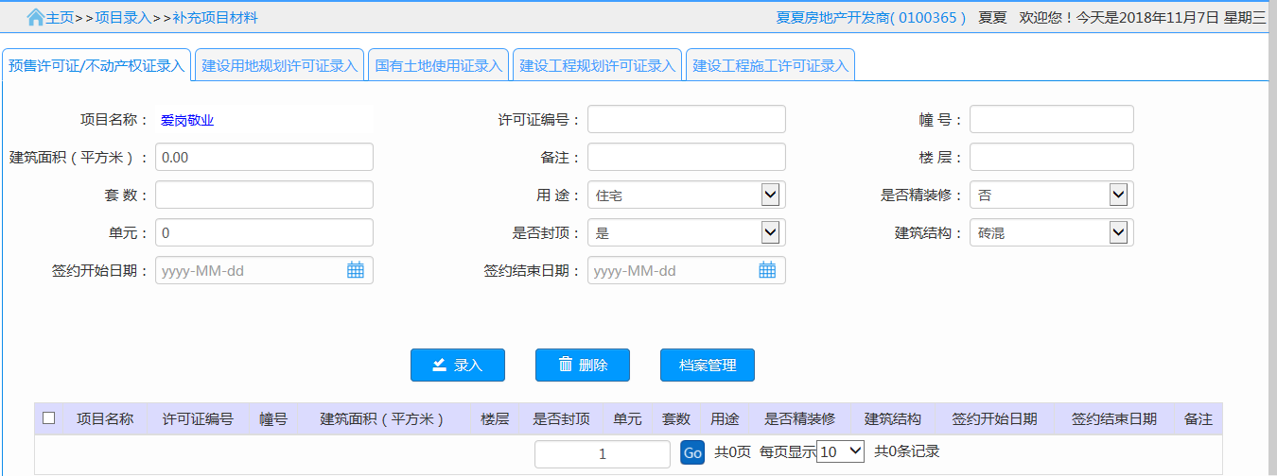

4.1.2 操作流程
（1）在主页面上点击【项目建审手续管理】，或者在项目录入页面点击【补充项目材料】进入五证信息录入页面。
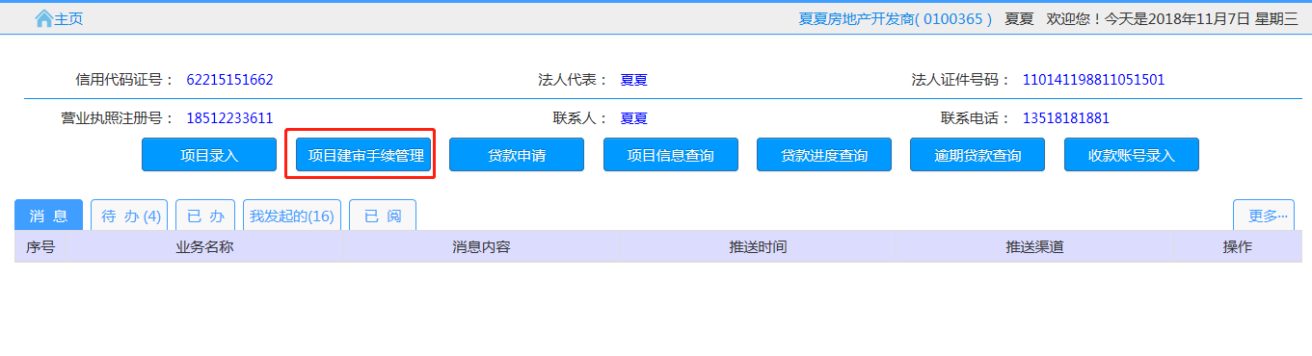
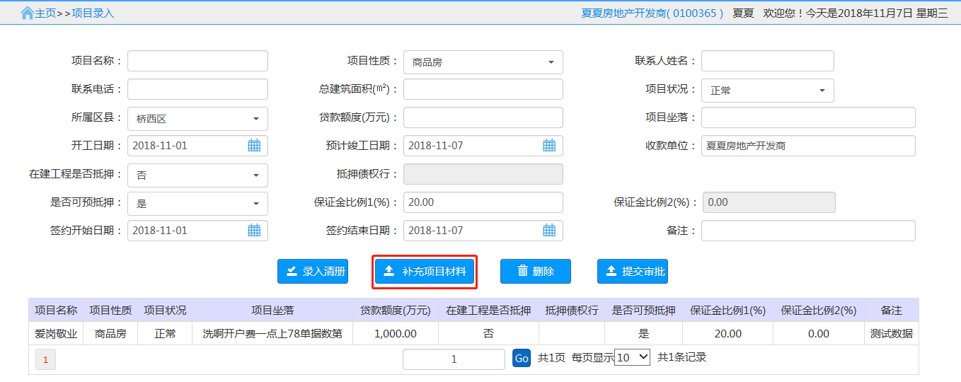
- 进入项目建审手续管理页面，首先进行项目名称选择。
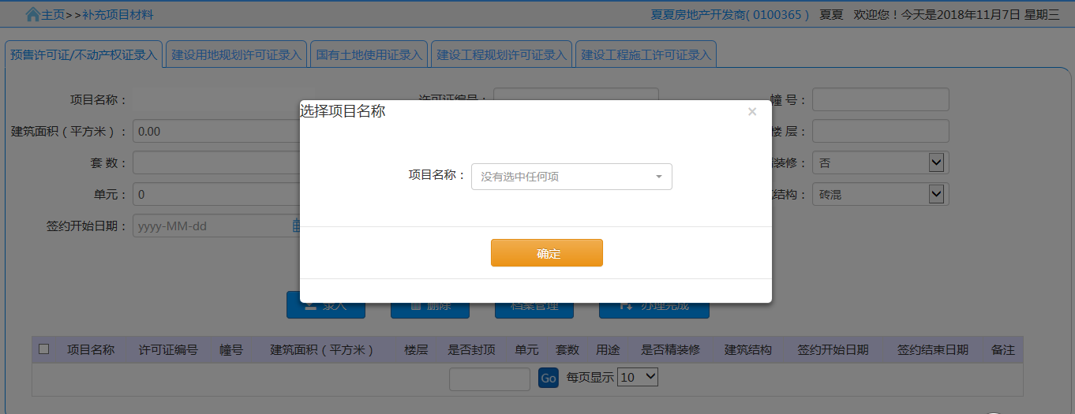
（3）选择项目名称进入之后首先是预售许可证录入页面，选择项目名称，录入各项信息后点击【录入】，系统提示“预售许可证录入成功”。
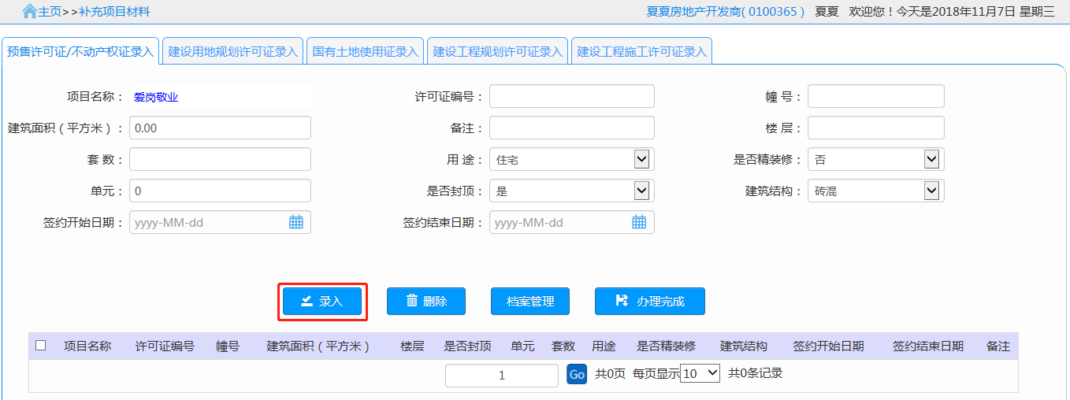

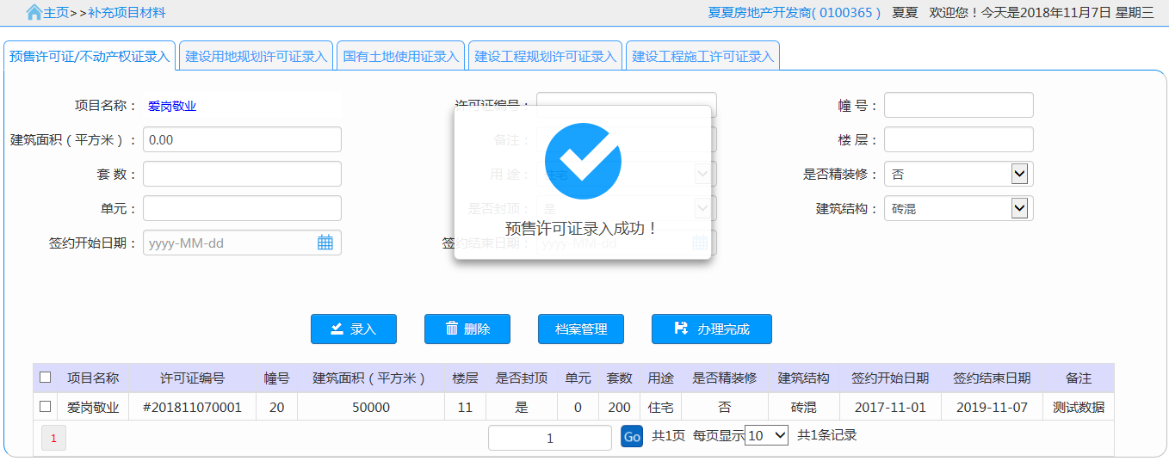
（4）删除：选择要删除的预售许可证，点击【删除】按钮，系统提示“您已选中1条记录，是否删除？”，点击【确定】删除该数据，点击【取消】取消删除操作。
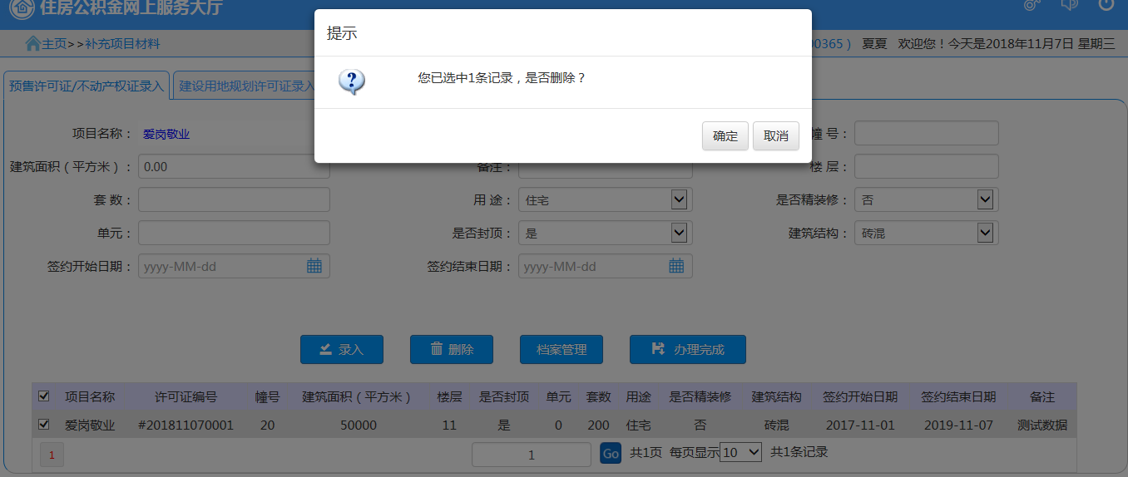

4.2 建设用地规划许可证录入

4.2.1 业务描述
开发商在此模块完成建设用地规划许可证的录入。

4.2.2 操作流程
（1）点击【建设用地规划许可证】录入按钮进入建设用地规划许可证录入页面。
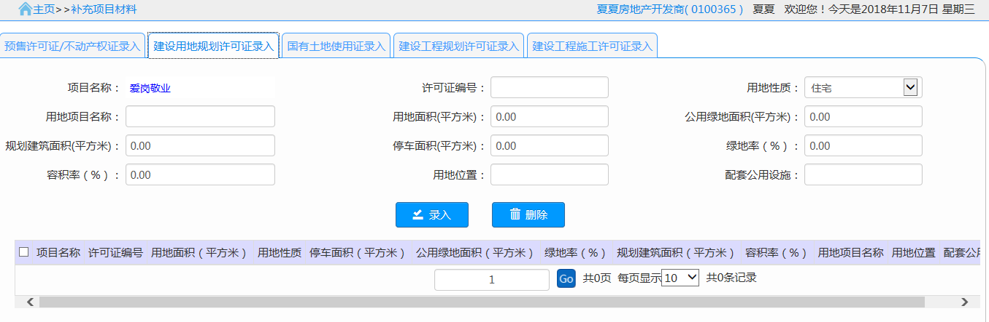
（2）选择项目名称，录入各项信息，检查无误后，点击【录入】按钮，系统提示录入成功。
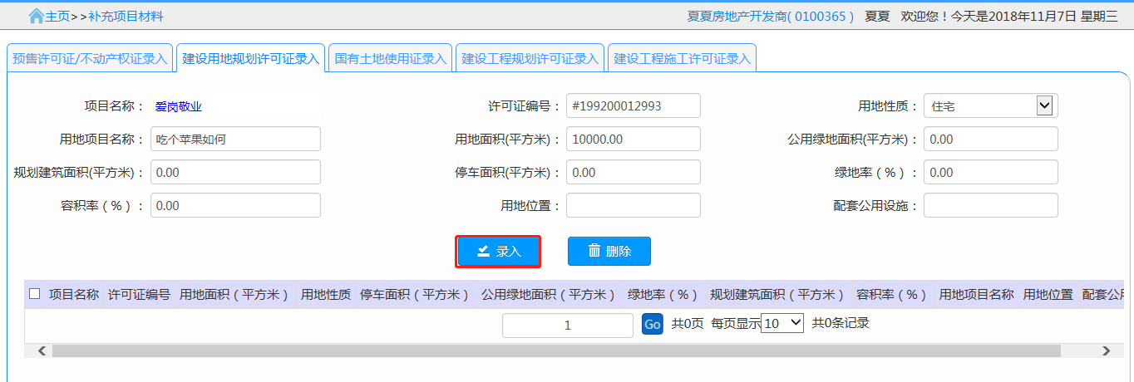
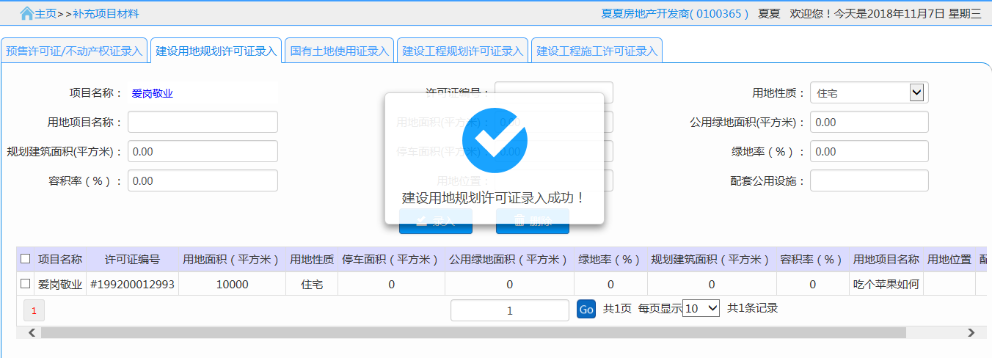
（3）删除：选择一条数据，点击【删除】，系统提示“您已选中1条记录，是否删除？”，选择【确定】删除成功，选择【取消】取消删除操作。
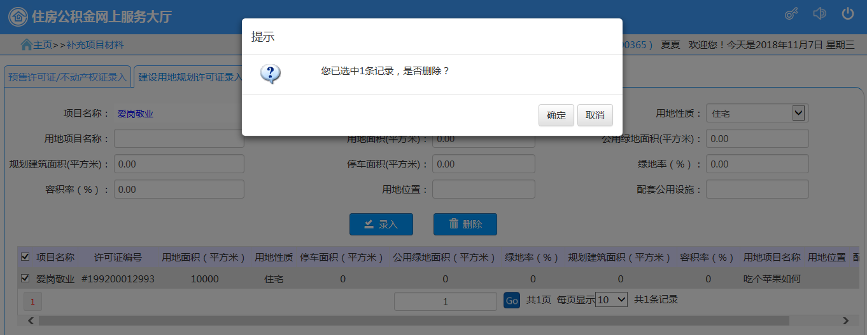

4.3 国有土地使用证录入

4.3.1 业务描述
开发商在此模块完成国有土地使用证录入。

4.3.2 操作流程
（1）选择【国有土地使用证录入】按钮进入国有土地使用证录入页面。
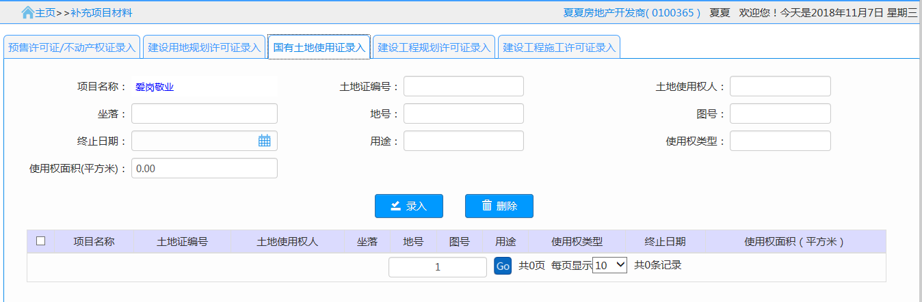
（2）选择项目名称，录入各项信息，点击【录入】，系统提示录入成功。
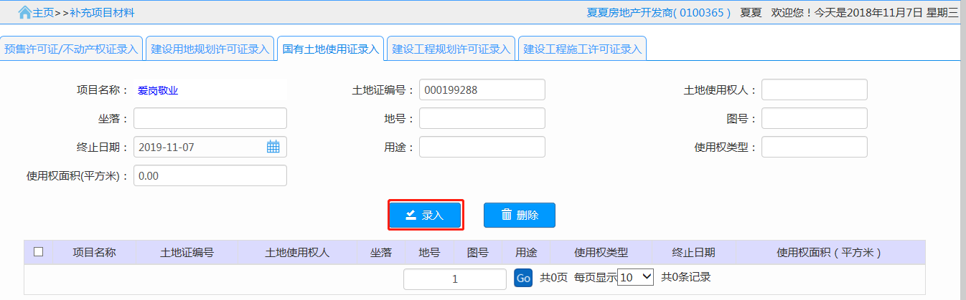
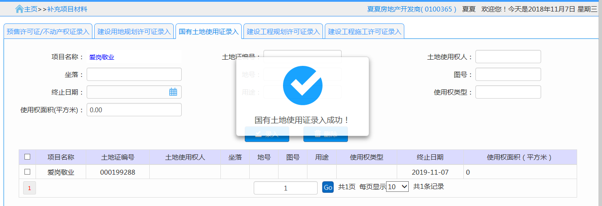
（3）删除：选择一条数据，点击【删除】，系统提示“您已选中1条记录，是否删除？”，选择【确定】删除成功，选择【取消】取消删除操作。
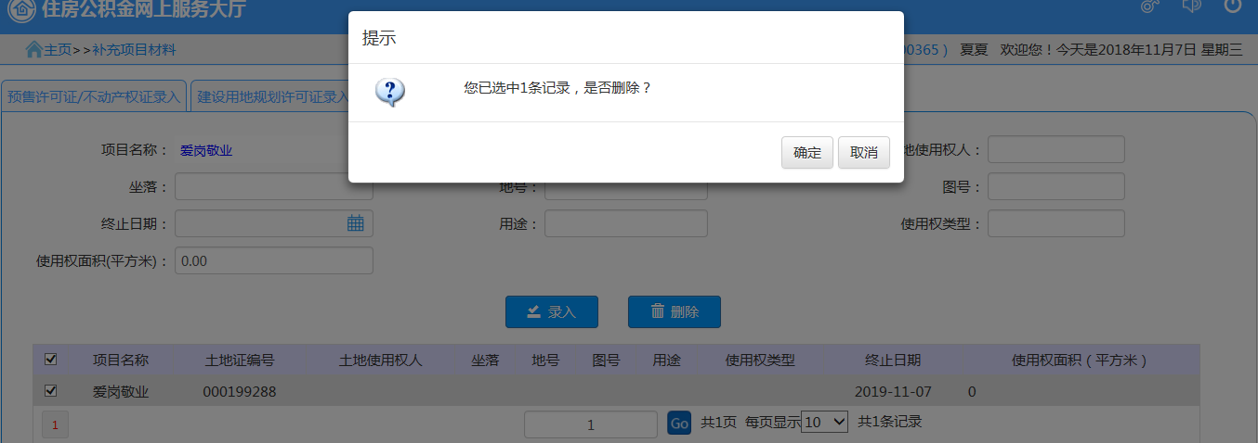

4.4 建设工程规划许可证录入

4.4.1 业务描述
开发商在此模块完成建设工程规划许可证的录入。

4.4.2 操作流程
（1）选择【建设工程规划许可证录入】按钮进入建设工程规划许可证录入页面。
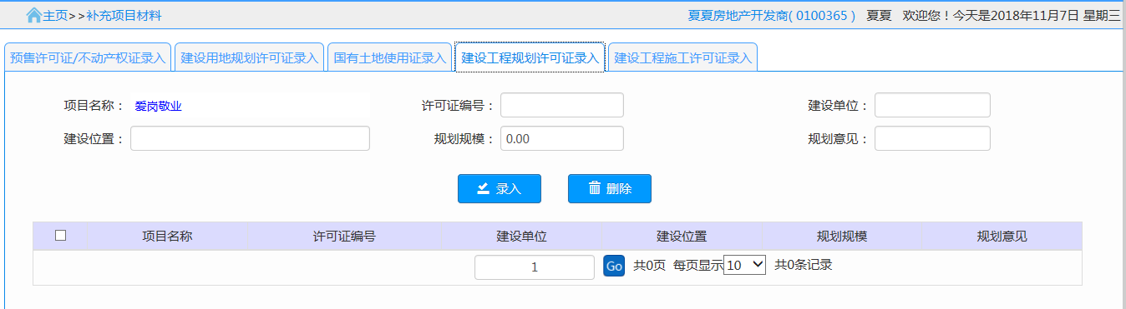
（2）选择项目名称，录入各项信息，点击【录入】，系统提示录入成功。
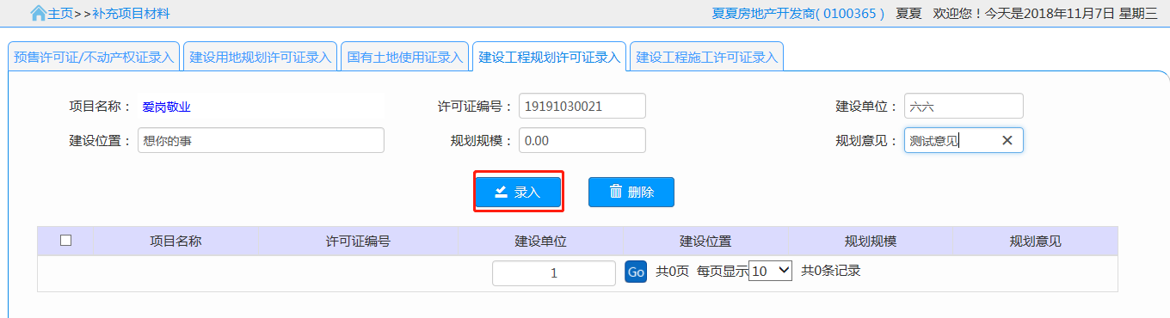
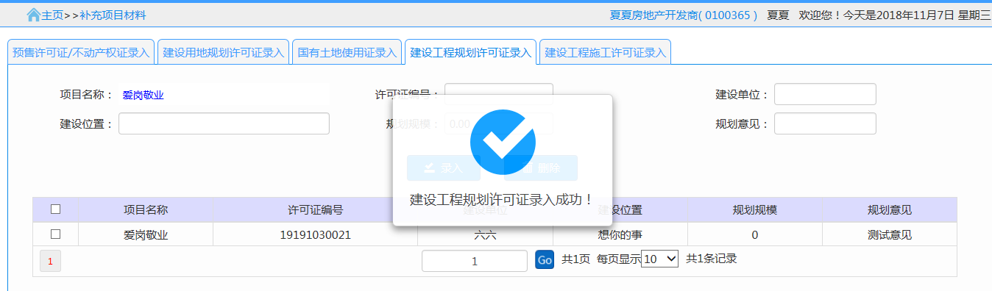
（3）删除：选择一条数据，点击【删除】，系统提示“您已选中1条记录，是否删除？”，选择【确定】删除成功，选择【取消】取消删除操作。
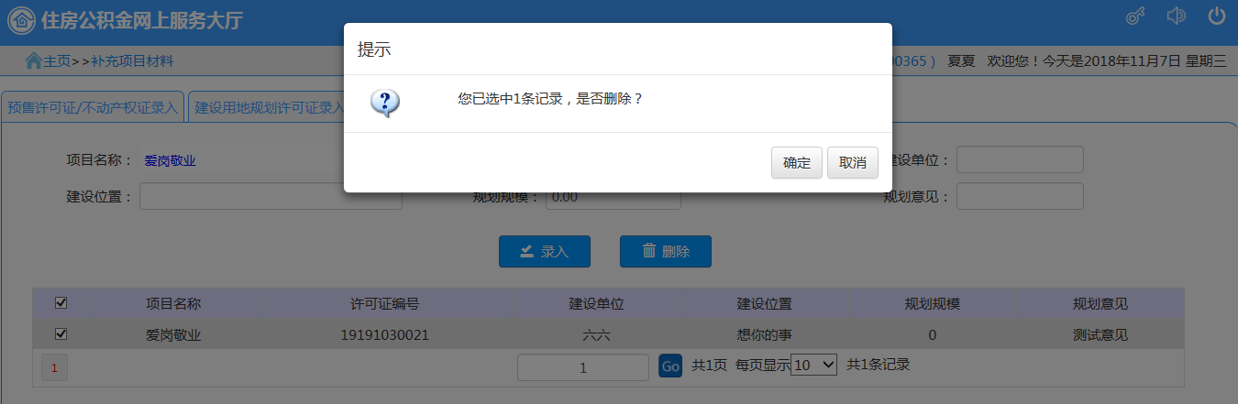

4.5 建设工程施工许可证录入

4.5.1 业务描述
开发商在此模块完成建设工程施工许可证的录入。

4.5.2 操作流程
（1）点击【建设工程施工许可证录入】按钮进入建设工程施工许可证录入页面。
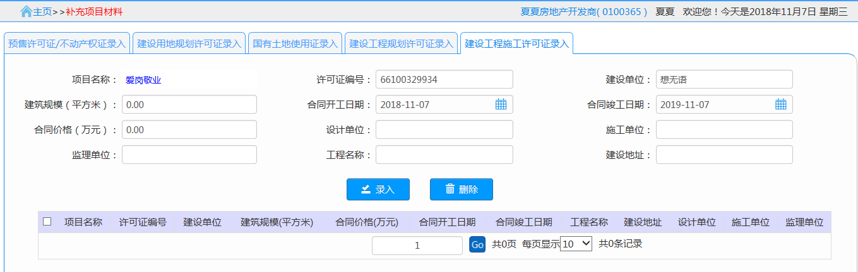
（2）选择项目名称，录入各项信息，检查无误后，点击【录入】，系统提示录入成功。
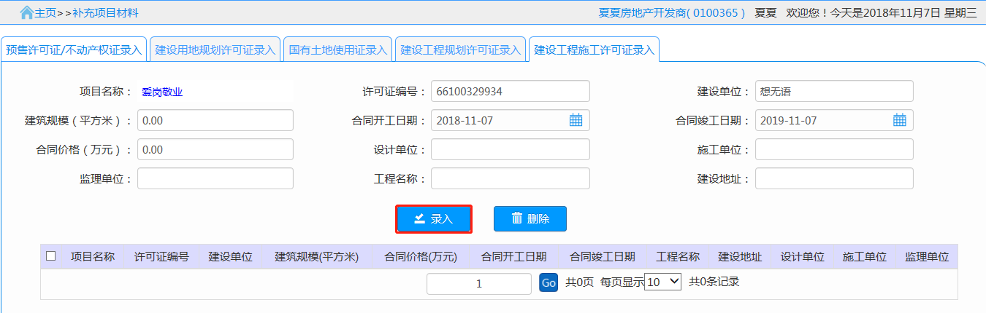
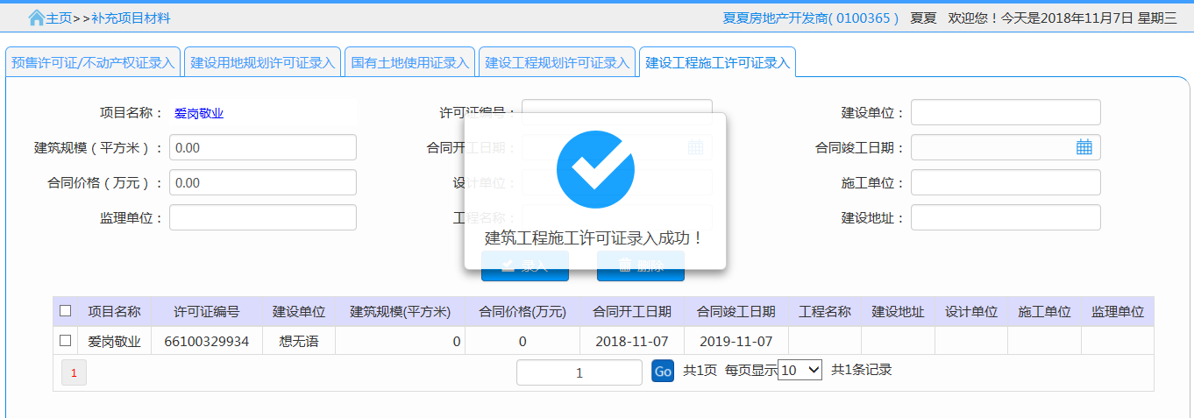
（3）删除：选择一条数据，点击【删除】，系统提示“您已选中1条记录，是否删除？”，选择【确定】删除成功，选择【取消】取消删除操作。
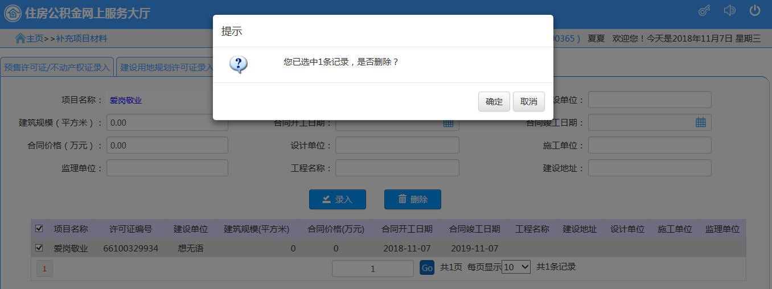

第5章 贷款申请

5.1 业务描述
公积金缴存人在与开发商贷款签约时，开发商根据申贷人提供的证件号码，确认申贷人的缴存身份，判断申贷人是否具备申请贷款的资格，根据材料清单确认申贷人提供的材料是否齐全，进行申贷信息录入并提交中心审批的操作。

5.2 操作流程
- 点击主页面上的【贷款申请】模块按钮进入贷款申请页面。
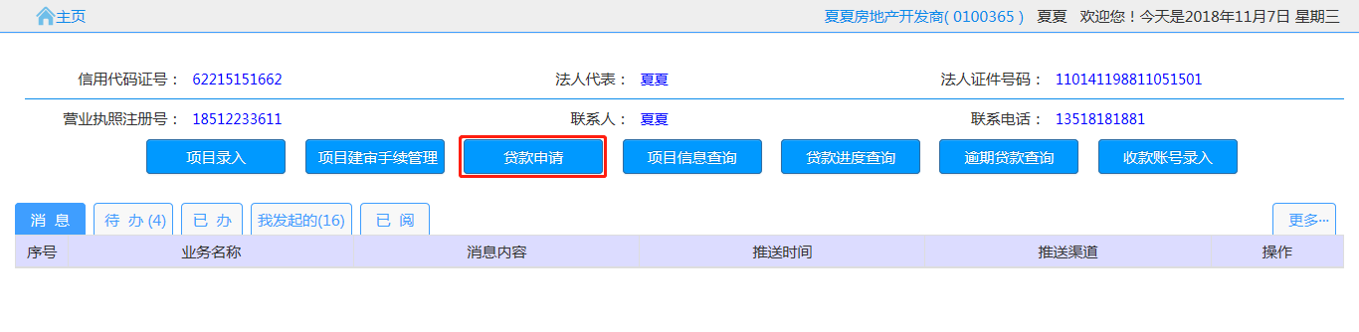
（2）公积金缴存人在与开发商贷款签约时，开发商拿到贷款人申请材料分别录入借款人基本信息、配偶基本信息、共同借款人基本信息、购房情况信息、申贷信息等。录入各项信息，核实信息无误后，点击【提交审批】，并进入业务审批流程至中心柜台人员审批待办中。
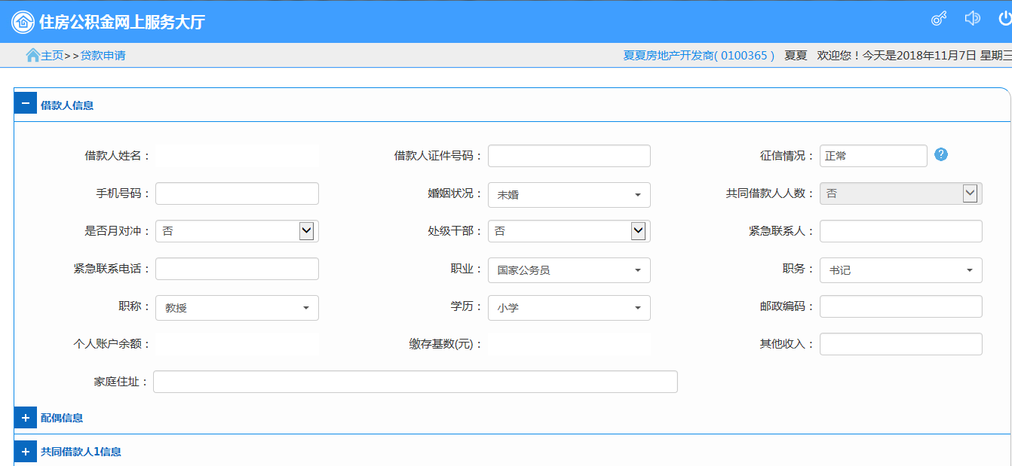
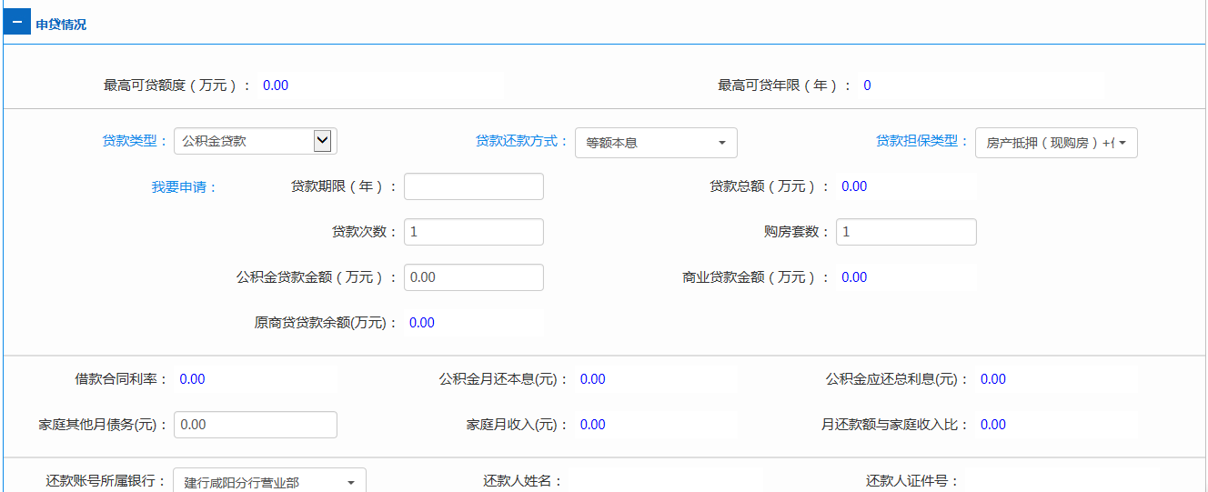
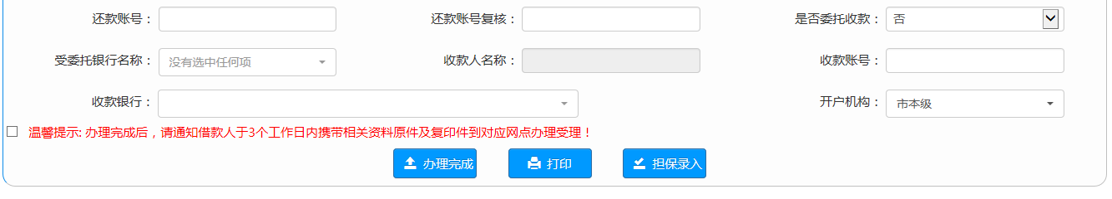
（3）打印：打印贷款申请信息。

第6章 项目信息查询

6.1 业务描述
查询开发商项目的详细信息，包括项目竣工时间、贷款额度等。

6.2 操作流程
（1）在主页面上点击【项目信息查询】模块按钮进入项目信息查询页面。
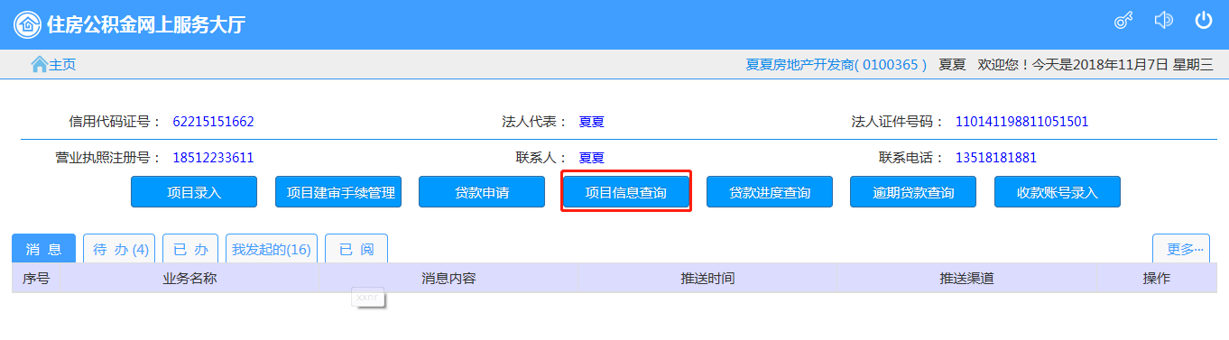
（2）点击【查询】按钮，显示项目详细信息。
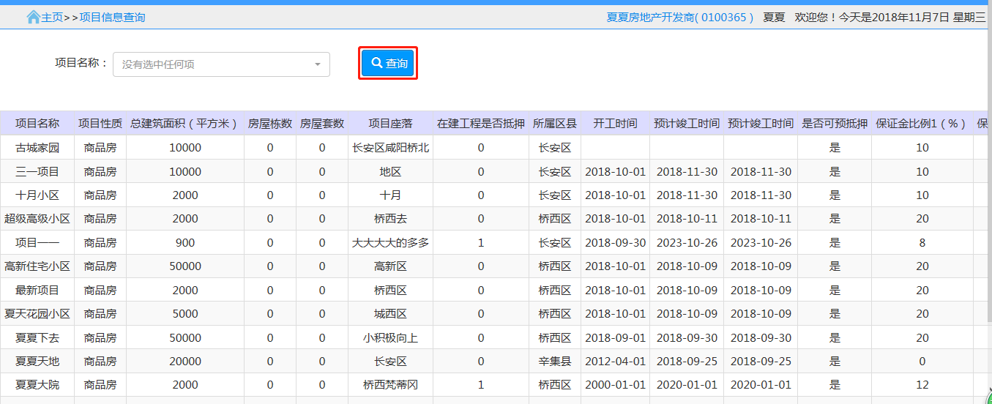
（3）也可通过下拉框选择要查询的项目名称，实现精确查询。
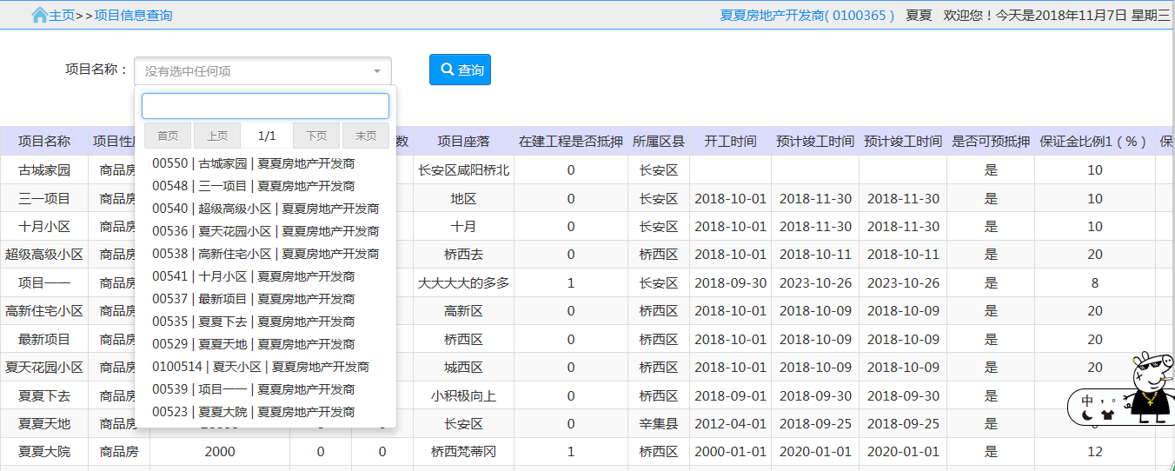

第7章 贷款进度查询

7.1 业务描述
查询已提交贷款审批的进度查询。

7.2 操作流程
（1）在主页面上点击【贷款进度查询】进入贷款进度查询页面。
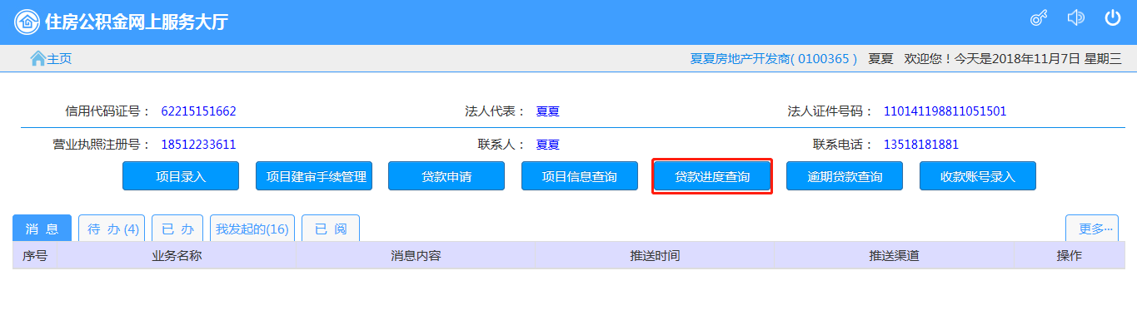
（2）录入借款合同编号，即可查询贷款的审批进度查询。
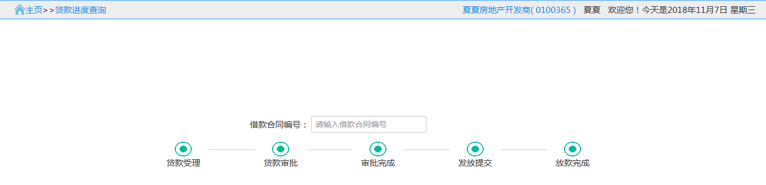

第8章 逾期贷款查询

8.1 业务描述
查询此开发商下所有逾期的贷款信息。

8.2 操作流程
（1）在主页面上点击【逾期贷款查询】进入贷款进度查询页面。
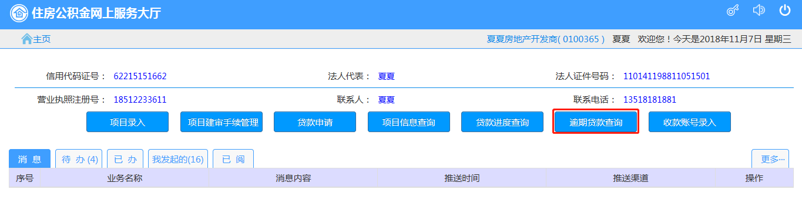
（2）点击查询，可查询出所有符合条件的逾期贷款。
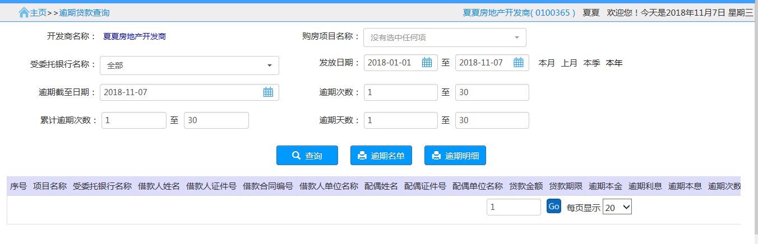

第9章 收款账号录入

9.1 业务描述
开发商单位对受委托银行、收款信息的材料补充。

9.2 操作流程
（1）选择【账号录入】按钮进入账号录入页面。
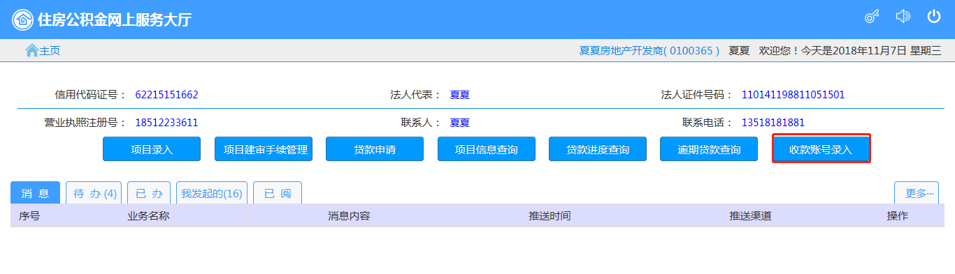
（2）选择项目名称，录入收款银行账号，点击【录入】，系统提示“项目账号录入成功”。
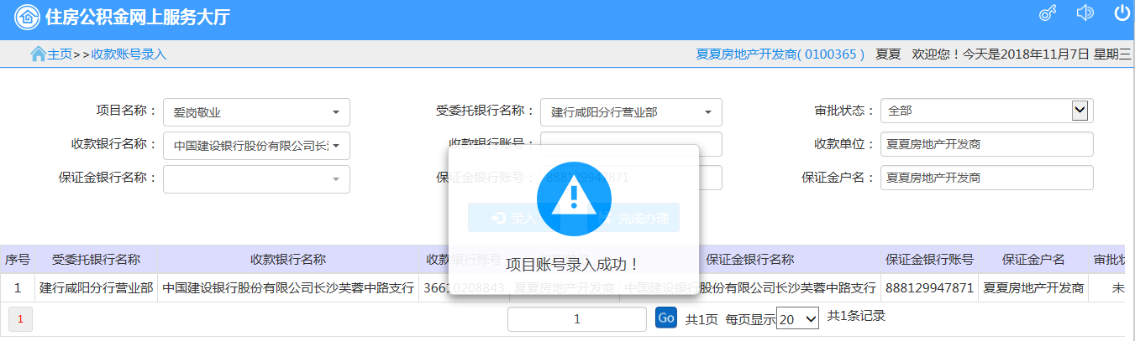
（3）删除：选择一条数据，点击操作按钮，系统提示“是否确定删除该未审批的收款账号？”，选择“确定”删除成功，点击“取消”取消删除操作。
